CENTRO EDUCATIVO MULTIGENERACIONAL
DIRECCIÓN ACADÉMICA
CONSTANCIA OFICIAL DE FE DE ERRATAS
Por medio de la presente, la Dirección Académica del Centro Educativo Multigeneracional hace constar de manera formal e institucional la corrección de un error material de transcripción involuntario detectado en la impresión del documento físico adjunto.
DATOS DEL DOCUMENTO OBJETO DE SUBSANACIÓN:
Titular: [Nombres y Apellidos del Estudiante]
Cédula de Identidad / Documento de Identificación: [Número de Documento]
Acreditación: Diplomado en [Nombre Exacto del Diplomado]
Código Único de Verificación: [Código del Diploma]
DETALLE DE LA RECTIFICACIÓN:
Donde dice: "...Titular de la cédula de indentidad..."
Debe decir: "...Titular de la cédula de identidad..."
DECLARACIÓN DE VALIDEZ INSTITUCIONAL E INTERNACIONAL:
El Centro Educativo Multigeneracional certifica que este error de tipeo gramatical no altera, disminuye ni anula bajo ninguna circunstancia la validez legal, académica ni el valor de los conocimientos acreditados en el respectivo diploma, el cual fue impreso bajo estándares de alta calidad en pergamino italiano de 200 gramos.
Asimismo, se ratifica que dicha certificación mantiene plenamente vigente su validez internacional brindada por Marketing & Business Academy, siendo un documento auténtico, legítimo y verificable en nuestro portal oficial www.escuelacem.com.
Se extiende la presente constancia para el resguardo del titular y como respaldo institucional ante cualquier departamento de recursos humanos, empresa, institución académica u organismo nacional o internacional que requiera su validación, en la ciudad de Caracas, a los [Día] días del mes de [Mes] de [Año].
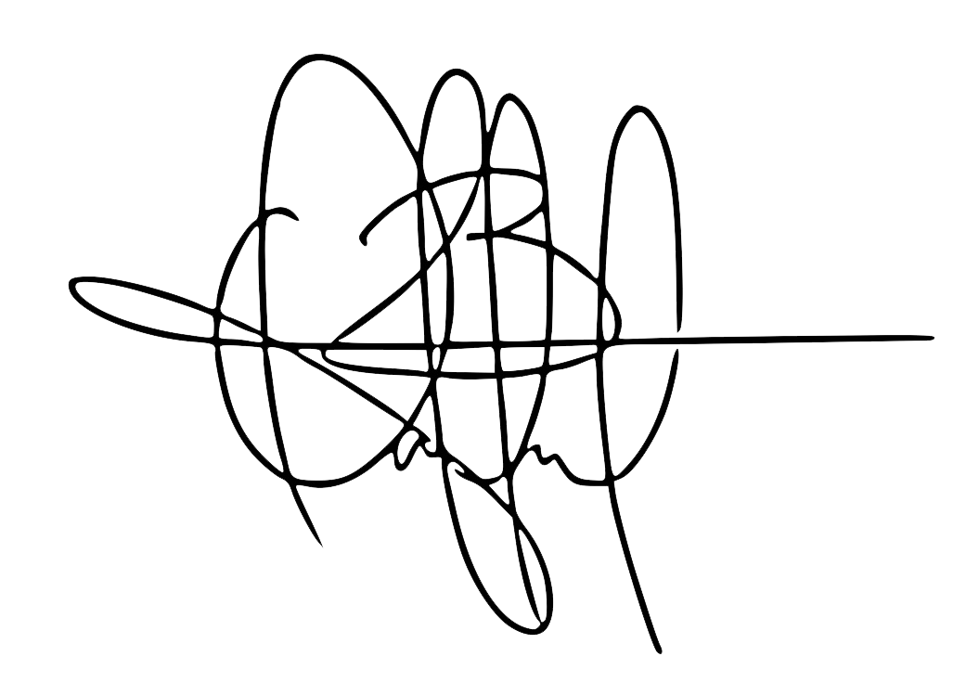
Atentamente,
Oscar Beltrán.

________________________________________
Dirección Académica
Centro Educativo Multigeneracional
Sello de Validación Institucional

